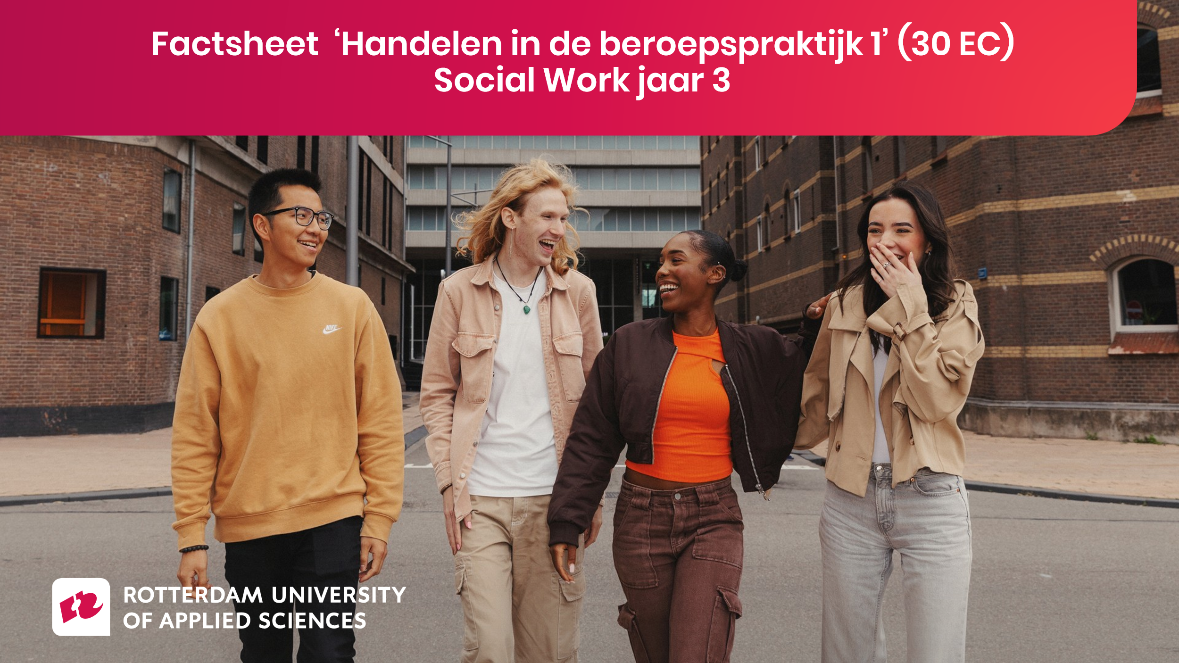

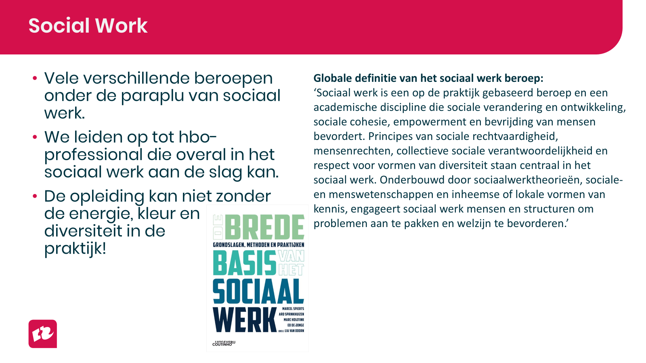
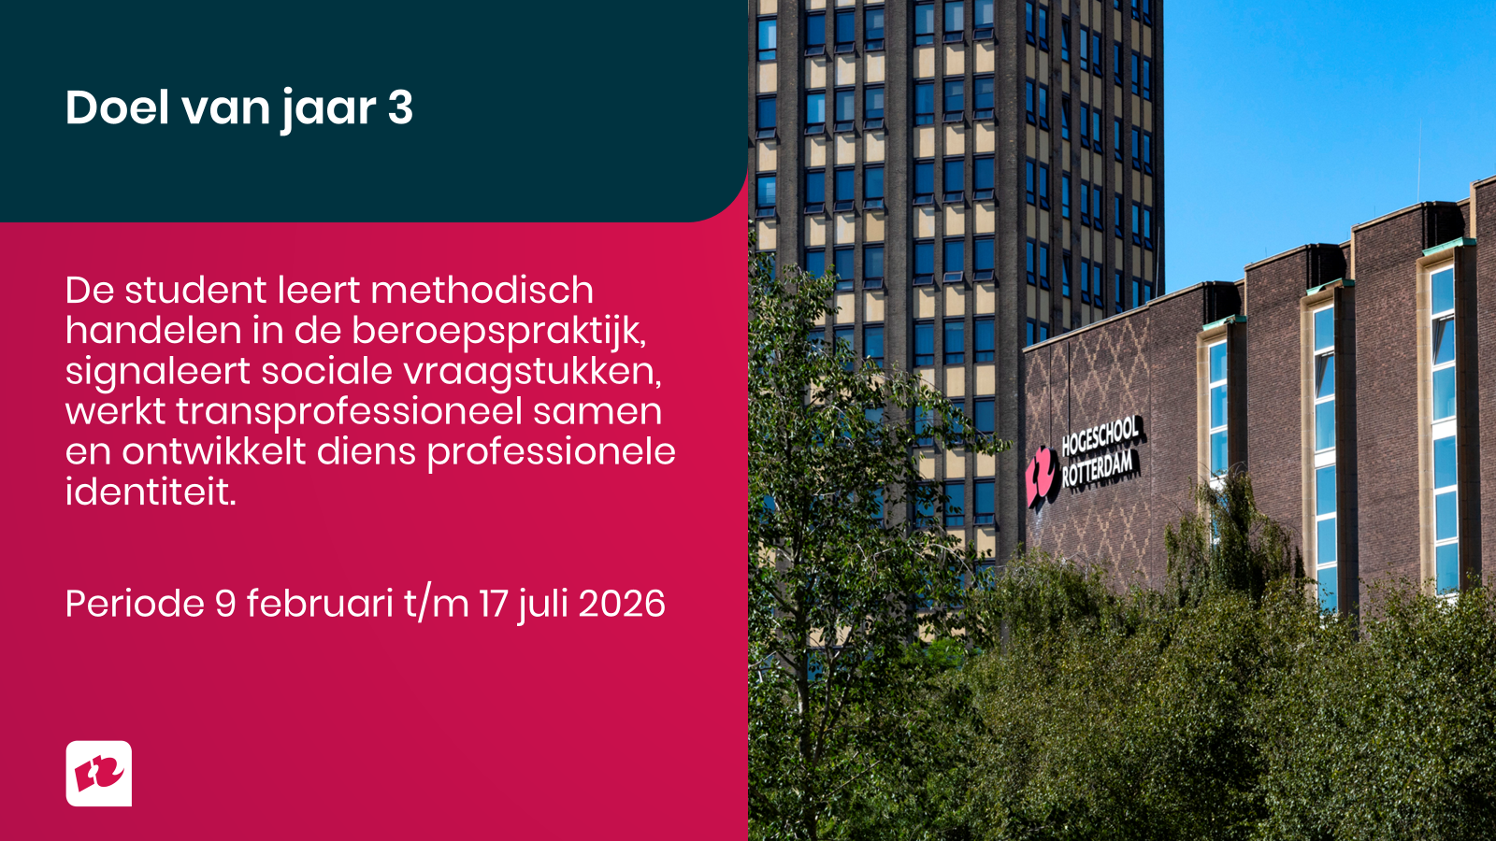

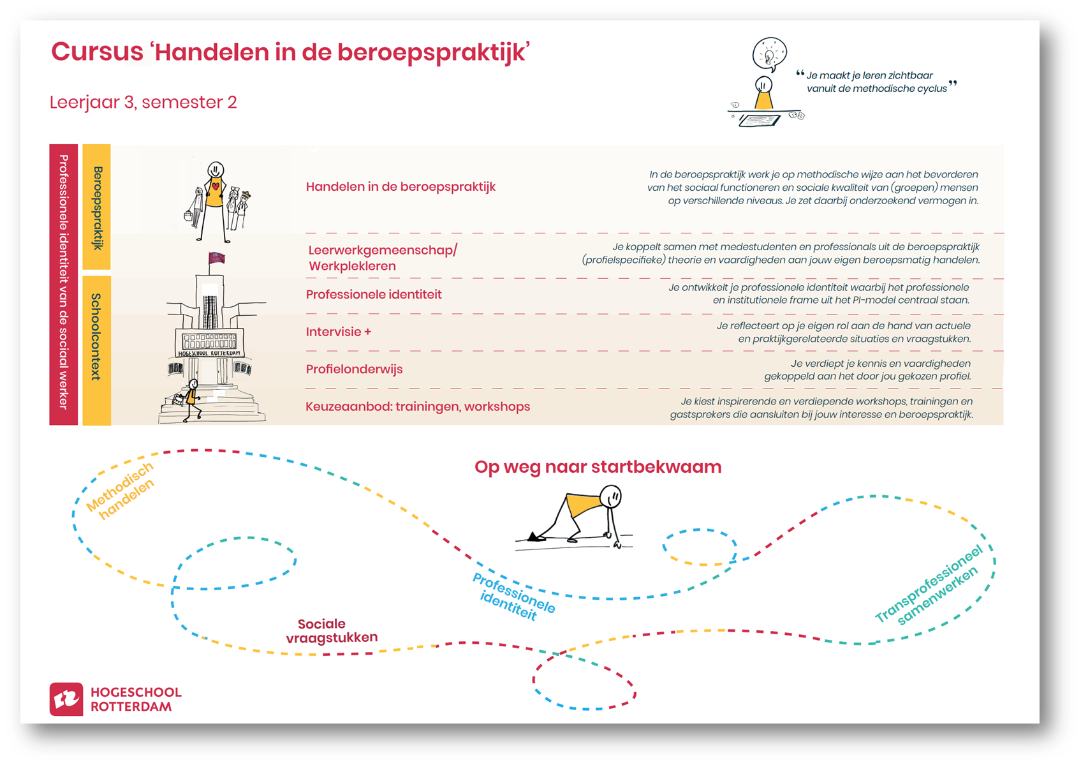
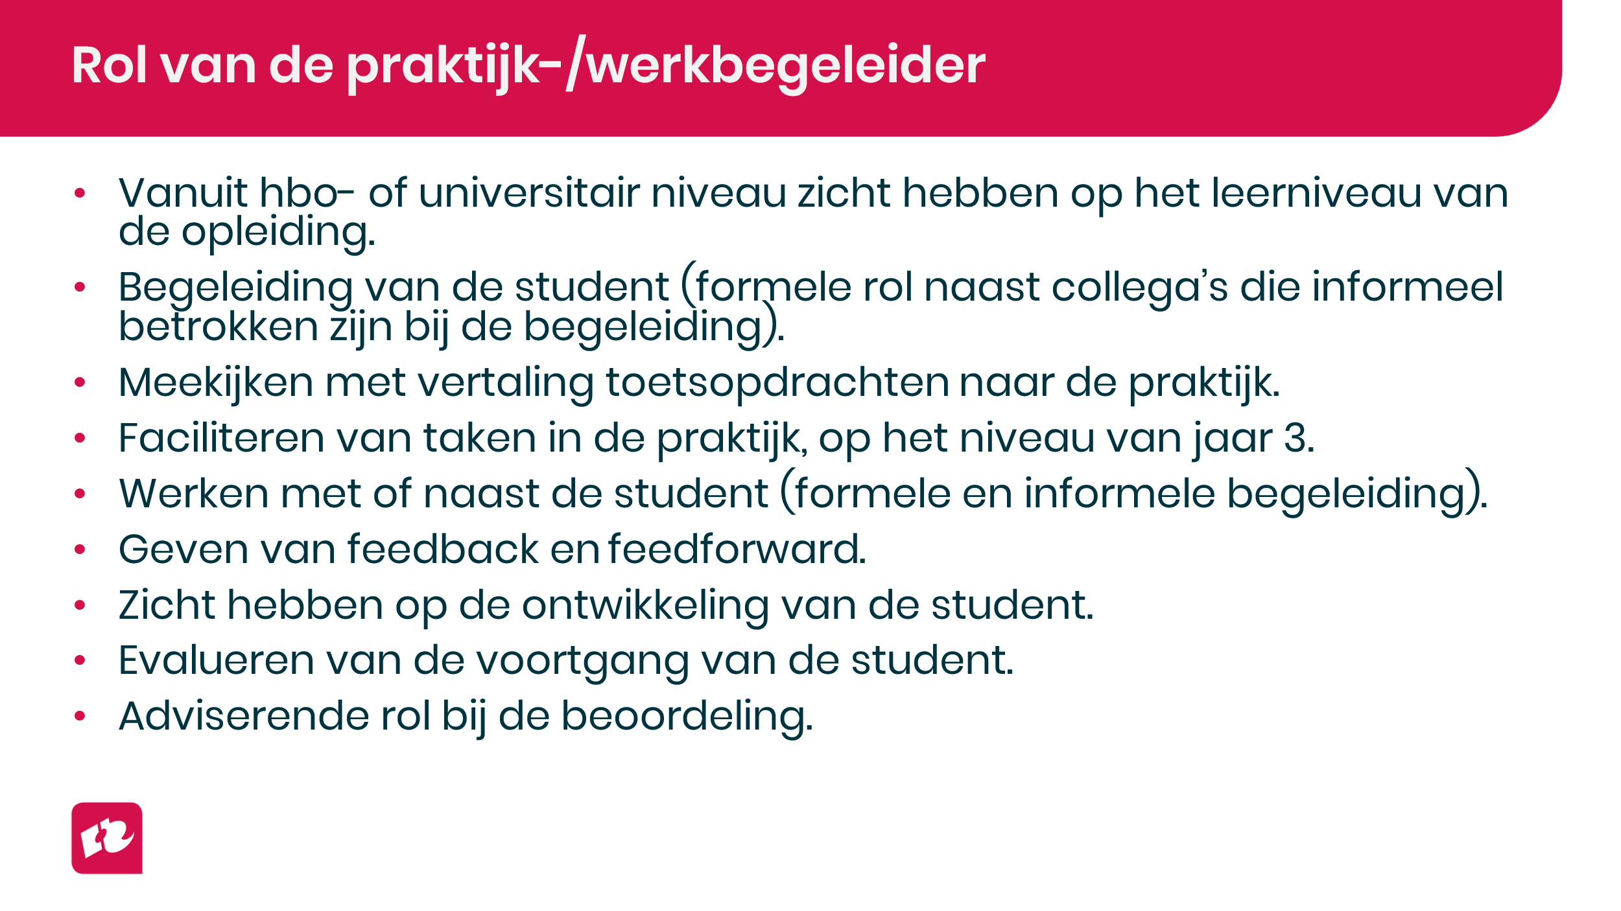

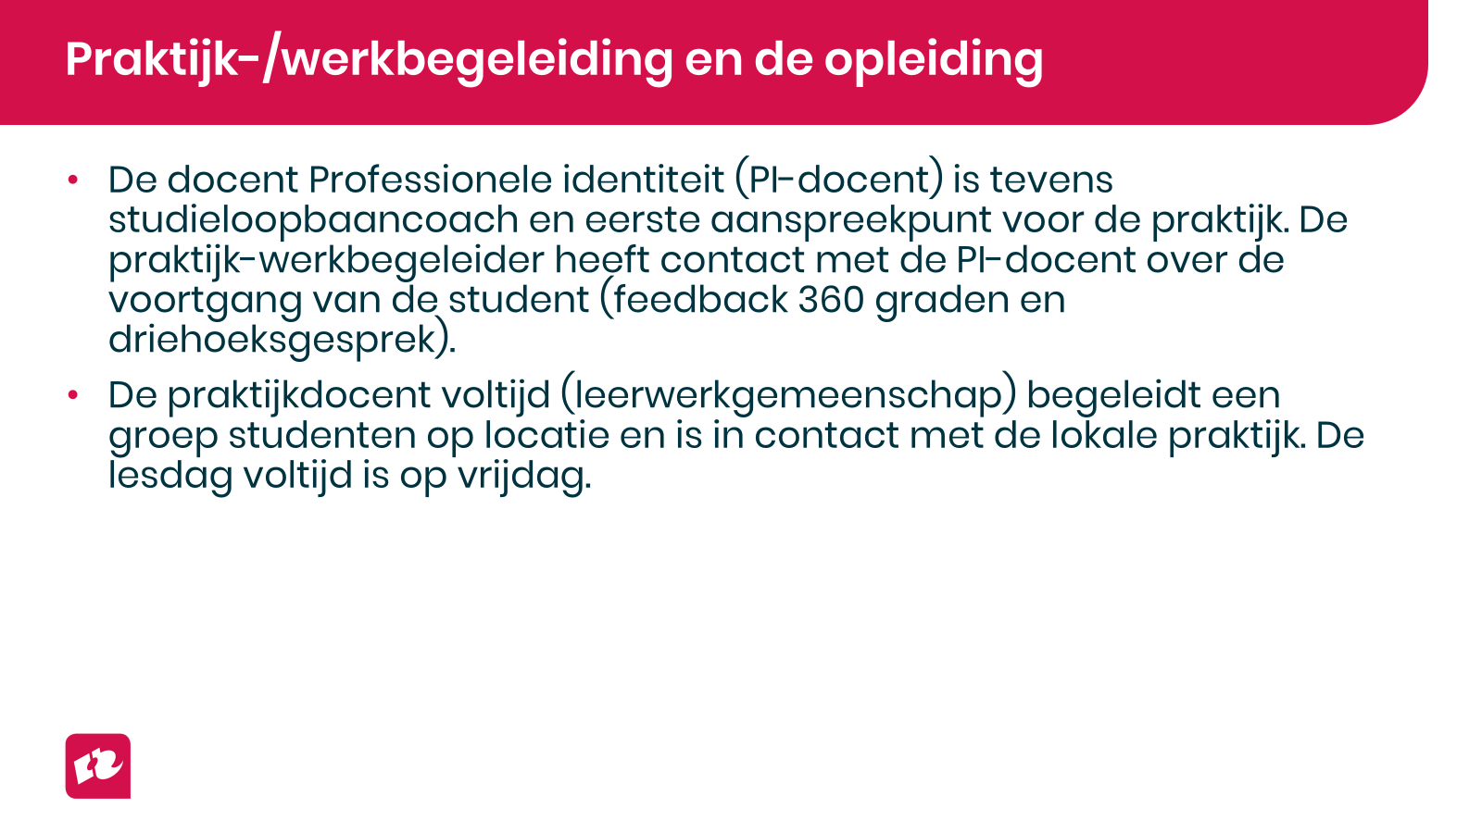

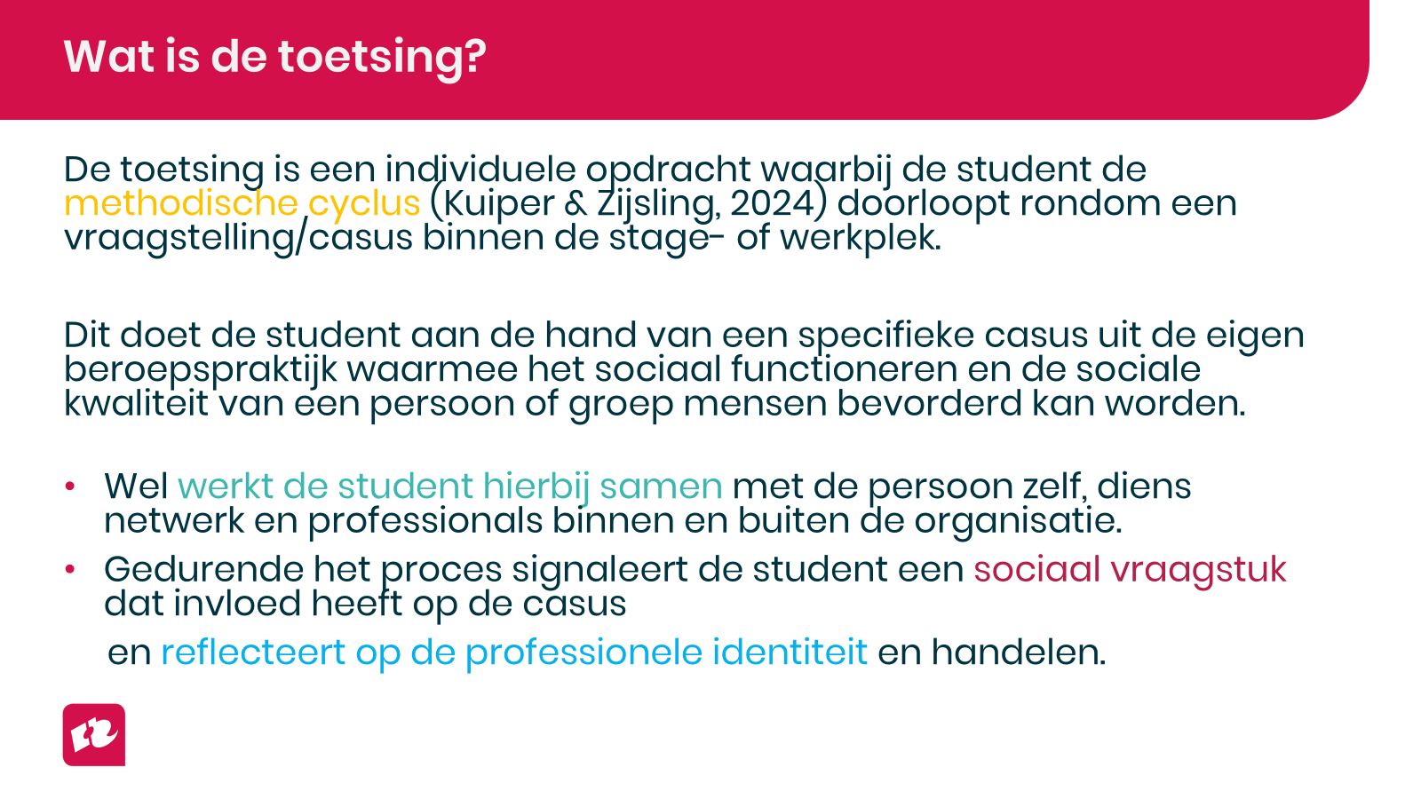

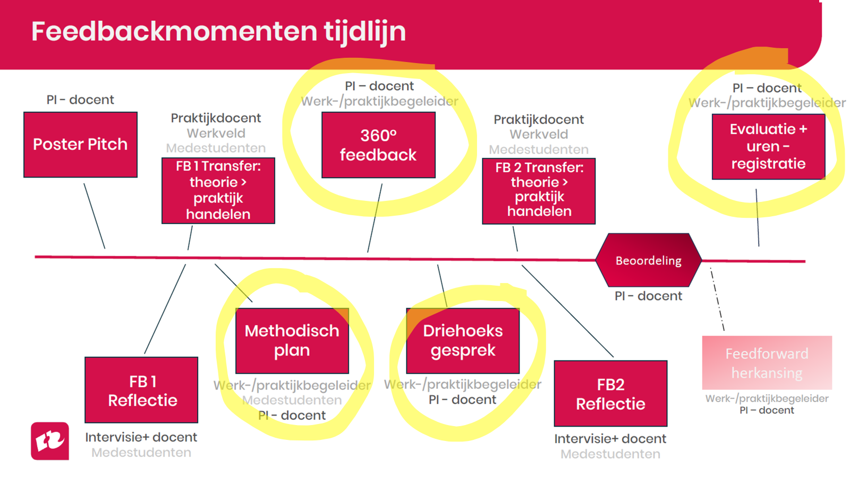

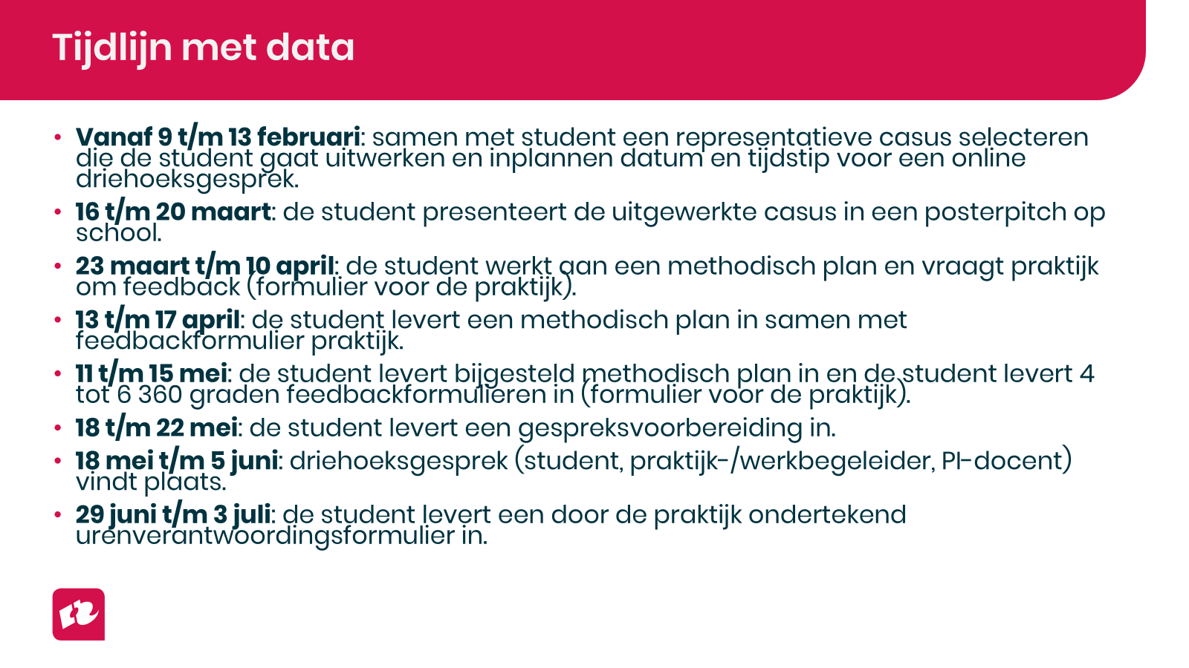

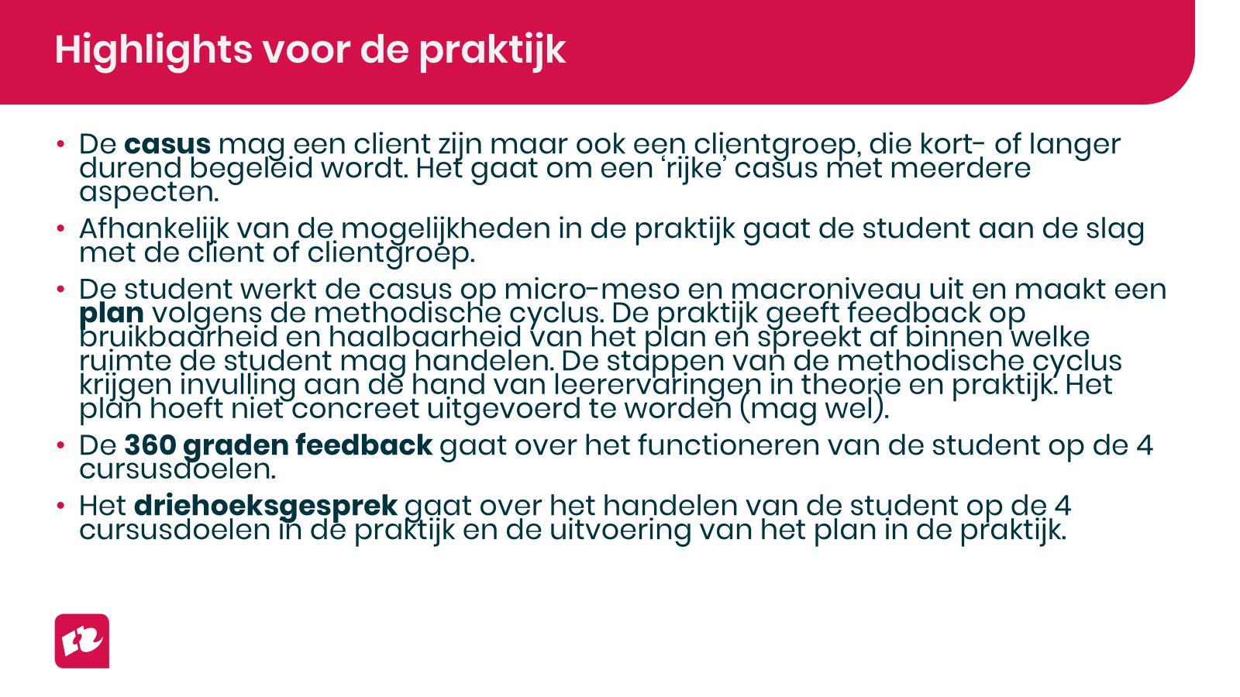

Feedbackformulier METHODISCH PLAN
CURSUS: HANDELEN IN DE BEROEPSPRAKTIJK 1

Naam student: |  | Studentnummer:
Praktijkorganisatie: |  | Praktijkbegeleider/werkbegeleider:
PI-docent: | Praktijkdocent: |  | Intervisie+ docent:
Naam feedbackgever:

Instructie:
Dit formulier is bedoeld om vanuit de praktijk feedback te geven op de totstandkoming en de inhoud van het methodisch plan van de student. Om de feedback op het methodisch plan aan te laten sluiten bij de doelen van de cursus ‘Handelen in de beroepspraktijk 1’ gebeurt dit aan de hand van de criteria behorend bij de cursusdoelen.

Geef per criterium een score en geef een toelichting op de feedback per overkoepelend cursusdoel. Aan het eind van het formulier is er ruimte voor eventuele algemene feedback op de totstandkoming en de inhoud van het methodisch plan.

De numerieke feedback heeft de volgende waarden:
5 - ruim boven verwachting
4 - boven verwachting
3 - voldoet aan de verwachting
2 - voldoet net niet aan de verwachting
1 - voldoet nauwelijks aan de verwachting

Handtekening praktijkbegeleider | Datum

Cursusdoel 1: Methodisch handelen
De student werkt methodisch ter bevordering van het sociaal functioneren en de sociale kwaliteit van (groepen) mensen op verschillende niveaus.

Methodisch handelen: De student handelt zichtbaar en navolgbaar volgens de methodische cyclus en is in staat de verschillende stappen binnen de cyclus te onderbouwen. | 1 | 2 | 3 | 4 | 5
Onderzoekend vermogen: De student toont een onderzoekende houding door vragen te stellen, informatie te verzamelen, kritisch te evalueren op het methodisch handelen en dit bij te stellen waar nodig. | 1 | 2 | 3 | 4 | 5
Bewust handelen: De student toont aan bewust te handelen: keuzes zijn gebaseerd op analyse van de situatie, op basis van profielspecifieke en profieloverstijgende kennis. | 1 | 2 | 3 | 4 | 5
Toepassen van passende methoden of interventies: De student maakt onderbouwd gebruik van passende methodieken, gesprekstechnieken en/of interventies en verantwoordt waarom deze geschikt zijn binnen de context van de praktijkorganisatie en de situatie van de (groep) mens(en). | 1 | 2 | 3 | 4 | 5
Bevorderen van sociaal functioneren en sociale kwaliteit: De student beargumenteert hoe diens handelen bijdraagt aan het versterken van het sociaal functioneren en/of de sociale kwaliteit op individueel, groeps- en/of samenlevingsniveau. | 1 | 2 | 3 | 4 | 5
Algemene feedback cursusdoel 1
Toelichting op de feedback.

Cursusdoel 2: Sociale vraagstukken
De student kan een sociaal vraagstuk signaleren en beargumenteren hoe die van invloed is op het sociaal functioneren en de sociale kwaliteit van (groepen) mensen op verschillende niveaus.

Signaleren van een sociaal vraagstuk: De student signaleert een actueel, relevant sociaal vraagstuk binnen de praktijkcontext dat meerdere mensen raakt (collectieve dimensie) en maakt zichtbaar hoe het vraagstuk doorwerkt op meerdere niveaus: micro, meso en macro. | 1 | 2 | 3 | 4 | 5
Inzicht in maatschappelijke impact: De student laat zien hoe het sociaal vraagstuk is ingebed in bredere maatschappelijke ontwikkelingen en/of structuren. Er is aandacht voor complexiteit, belangen en tegenstrijdigheden. | 1 | 2 | 3 | 4 | 5
Analyse van gevolgen voor sociaal functioneren en sociale kwaliteit: De student beargumenteert hoe het gesignaleerde vraagstuk het sociaal functioneren en de sociale kwaliteit van individuen en/of groepen beïnvloedt. | 1 | 2 | 3 | 4 | 5
Vertaling naar de beroepspraktijk: De student legt uit wat de invloed is van het sociaal vraagstuk op het handelen van de sociaal werker, inclusief eventuele handelingsdilemma’s of beperkingen. | 1 | 2 | 3 | 4 | 5
Algemene feedback cursusdoel 2
Toelichting op de feedback.

Cursusdoel 3: Transprofessioneel samenwerken
De student werkt effectief samen met (groepen) mensen en hun netwerk en met professionals uit de eigen en andere disciplines ter bevordering van het sociaal functioneren en de sociale kwaliteit.

Relationeel en presentiegericht werken: De student handelt onderbouwd vanuit betrokkenheid, presentie en respect voor diversiteit. | 1 | 2 | 3 | 4 | 5
Samenwerking met de mens en diens netwerk: De student betrekt mensen en hun netwerk actief bij het proces, communiceert open en sluit aan bij hun leefwereld. | 1 | 2 | 3 | 4 | 5
Samenwerking met collega's en andere disciplines: De student werkt effectief samen met collega’s en andere professionals, kent diens eigen professionele rol en erkent die van anderen. De samenwerking is doelgericht en draagt bij aan integraal werken. | 1 | 2 | 3 | 4 | 5
(Trans)professioneel samenwerken: De student laat zien over de grenzen van het eigen beroep te kunnen kijken. De student stemt waar nodig af met professionals uit andere disciplines. | 1 | 2 | 3 | 4 | 5
Algemene feedback cursusdoel 3
Toelichting op de feedback.

Cursusdoel 4: Professionele identiteit
De student toont aan zicht te hebben op diens professionele identiteit en de invloed daarvan op diens handelen in het bevorderen van het sociaal functioneren en de sociale kwaliteit van (groepen) mensen en relateert dit aan de professionele standaard.

Verbinding met professioneel handelen: De student laat zien hoe diens professionele identiteit van invloed is (geweest) op het handelen binnen praktijksituaties. | 1 | 2 | 3 | 4 | 5
Handelen vanuit professionele standaard: De student laat zien hoe de professionele standaard richtinggevend is voor het handelen en verwijst hier expliciet naar in relatie tot eigen keuzes of dilemma’s. | 1 | 2 | 3 | 4 | 5
Algemene feedback cursusdoel 4
Toelichting op de feedback.

Algemene feedback totstandkoming en inhoud methodisch plan

360° feedbackformulier
CURSUS: HANDELEN IN DE BEROEPSPRAKTIJK 1

Naam student: |  | Studentnummer:
Praktijkorganisatie: |  | Praktijkbegeleider/werkbegeleider:
PI-docent: | Praktijkdocent: |  | Intervisie+ docent:
Naam en rol feedbackgever:

Instructie:
Geef per criterium een score en geef een toelichting op de feedback per overkoepelend cursusdoel. Geef daarnaast aan welke mogelijkheden jij adviseert aan de student voor diens verdere ontwikkeling. Aan het eind van het formulier is er ruimte voor eventuele algemene/aanvullende feedback.

De numerieke feedback heeft de volgende waarden:
5 - ruim boven verwachting
4 - boven verwachting
3 - voldoet aan de verwachting
2 - voldoet net niet aan de verwachting
1 - voldoet nauwelijks aan de verwachting

Handtekening feedbackgever | Datum

Cursusdoel 1: Methodisch handelen
De student werkt methodisch ter bevordering van het sociaal functioneren en de sociale kwaliteit van (groepen) mensen op verschillende niveaus.

Methodisch handelen: De student handelt zichtbaar en navolgbaar volgens de methodische cyclus en is in staat de verschillende stappen binnen de cyclus te onderbouwen. | 1 | 2 | 3 | 4 | 5
Onderzoekend vermogen: De student toont een onderzoekende houding door vragen te stellen, informatie te verzamelen, kritisch te evalueren op het methodisch handelen en dit bij te stellen waar nodig. | 1 | 2 | 3 | 4 | 5
Bewust handelen: De student toont aan bewust te handelen: keuzes zijn gebaseerd op analyse van de situatie, op basis van profielspecifieke en profieloverstijgende kennis. | 1 | 2 | 3 | 4 | 5
Toepassen van passende methoden of interventies: De student maakt onderbouwd gebruik van passende methodieken, gesprekstechnieken en/of interventies en verantwoordt waarom deze geschikt zijn binnen de context van de praktijkorganisatie en de situatie van de (groep) mens(en). | 1 | 2 | 3 | 4 | 5
Bevorderen van sociaal functioneren en sociale kwaliteit: De student beargumenteert hoe diens handelen bijdraagt aan het versterken van het sociaal functioneren en/of de sociale kwaliteit op individueel, groeps- en/of samenlevingsniveau. | 1 | 2 | 3 | 4 | 5
Algemene feedback cursusdoel 1
Toelichting op de feedback.

Mogelijkheden voor verdere ontwikkeling:

Cursusdoel 2: Sociale vraagstukken
De student kan een sociaal vraagstuk signaleren en beargumenteren hoe die van invloed is op het sociaal functioneren en de sociale kwaliteit van (groepen) mensen op verschillende niveaus.

Signaleren van een sociaal vraagstuk: De student signaleert een actueel, relevant sociaal vraagstuk binnen de praktijkcontext dat meerdere mensen raakt (collectieve dimensie) en maakt zichtbaar hoe het vraagstuk doorwerkt op meerdere niveaus: micro, meso en macro. | 1 | 2 | 3 | 4 | 5
Inzicht in maatschappelijke impact: De student laat zien hoe het sociaal vraagstuk is ingebed in bredere maatschappelijke ontwikkelingen en/of structuren. Er is aandacht voor complexiteit, belangen en tegenstrijdigheden. | 1 | 2 | 3 | 4 | 5
Analyse van gevolgen voor sociaal functioneren en sociale kwaliteit: De student beargumenteert hoe het gesignaleerde vraagstuk het sociaal functioneren en de sociale kwaliteit van individuen en/of groepen beïnvloedt. | 1 | 2 | 3 | 4 | 5
Vertaling naar de beroepspraktijk: De student legt uit wat de invloed is van het sociaal vraagstuk op het handelen van de sociaal werker, inclusief eventuele handelingsdilemma’s of beperkingen. | 1 | 2 | 3 | 4 | 5
Algemene feedback cursusdoel 2
Toelichting op de feedback.

Mogelijkheden voor verdere ontwikkeling:

Cursusdoel 3: Transprofessioneel samenwerken
De student werkt effectief samen met (groepen) mensen en hun netwerk en met professionals uit de eigen en andere disciplines ter bevordering van het sociaal functioneren en de sociale kwaliteit.

Relationeel en presentiegericht werken: De student handelt onderbouwd vanuit betrokkenheid, presentie en respect voor diversiteit. | 1 | 2 | 3 | 4 | 5
Samenwerking met de mens en diens netwerk: De student betrekt mensen en hun netwerk actief bij het proces, communiceert open en sluit aan bij hun leefwereld. | 1 | 2 | 3 | 4 | 5
Samenwerking met collega's en andere disciplines: De student werkt effectief samen met collega’s en andere professionals, kent diens eigen professionele rol en erkent die van anderen. De samenwerking is doelgericht en draagt bij aan integraal werken. | 1 | 2 | 3 | 4 | 5
(Trans)professioneel samenwerken: De student laat zien over de grenzen van het eigen beroep te kunnen kijken. De student stemt waar nodig af met professionals uit andere disciplines. | 1 | 2 | 3 | 4 | 5
Evaluatie van samenwerking en eigen rol: De student evalueert de eigen rol in de samenwerking, leert van ervaringen en past zo nodig het handelen aan. De student onderbouwt hoe samenwerking heeft bijgedragen aan het bevorderen van sociaal functioneren en sociale kwaliteit. | 1 | 2 | 3 | 4 | 5
Algemene feedback cursusdoel 3
Toelichting op de feedback.

Mogelijkheden voor verdere ontwikkeling:

Cursusdoel 4: Professionele identiteit
De student toont aan zicht te hebben op diens professionele identiteit en de invloed daarvan op diens handelen in het bevorderen van het sociaal functioneren en de sociale kwaliteit van (groepen) mensen en relateert dit aan de professionele standaard.

Zicht op professionele identiteit: De student toont zicht op de eigen professionele identiteit tot nu toe en onderbouwt dit met ervaringen uit praktijk, studie en reflectie. | 1 | 2 | 3 | 4 | 5
Verbinding met professioneel handelen: De student laat zien hoe diens professionele identiteit van invloed is (geweest) op het handelen binnen praktijksituaties. | 1 | 2 | 3 | 4 | 5
Handelen vanuit professionele standaard: De student laat zien hoe de professionele standaard richtinggevend is voor het handelen en verwijst hier expliciet naar in relatie tot eigen keuzes of dilemma’s. | 1 | 2 | 3 | 4 | 5
Omgaan met morele dilemma's en discretionaire ruimte: De student reflecteert op de ontwikkeling van de eigen professionele identiteit inclusief normen, waarden en morele afwegingen. | 1 | 2 | 3 | 4 | 5
Algemene feedback cursusdoel 4
Toelichting op de feedback.

Mogelijkheden voor verdere ontwikkeling:

Ruimte voor aanvullende opmerkingen:

Zelfevaluatie ter voorbereiding op het DRIEHOEKSGESPREK
CURSUS: HANDELEN IN DE BEROEPSPRAKTIJK 1

Naam student: |  | Studentnummer:
Praktijkorganisatie: |  | Praktijk/werkbegeleider:
PI-docent: | Praktijkdocent: |  | Intervisie+ docent:
Datum driehoeksgesprek:

Instructie:
Je evalueert jezelf op je ontwikkeling van de cursusdoelen van de cursus ‘Handelen in de beroepspraktijk 1’. Je baseert deze zelfevaluatie op de uitvoering van het methodisch plan, je zelfscore 360° feedback, de ontvangen 360° feedback van de feedbackgevers en op de evaluatiefase van de methodische cyclus (Kuiper & Zijsling, 2024).
Per cursusdoel beschrijf je wat er al goed gaat, welke aandachtspunten er zijn en welke leeractiviteiten je zou kunnen ondernemen voor je verdere ontwikkeling. Deze zelfevaluatie vormt het startpunt van het driehoeksgesprek.
Cursusdoel 1: Methodisch handelen
Je werkt methodisch ter bevordering van het sociaal functioneren en de sociale kwaliteit van (groepen) mensen op verschillende niveaus.

ALGEMEEN
- Wat gaat goed?
- Wat zijn aandachtspunten?

Leeractiviteiten om verder te ontwikkelen:

Cursusdoel 2: Sociale vraagstukken
Je kunt een sociaal vraagstuk signaleren en beargumenteren hoe die van invloed is op het sociaal functioneren en de sociale kwaliteit van (groepen) mensen op verschillende niveaus.

ALGEMEEN
- Wat gaat goed?
- Wat zijn aandachtspunten?

Leeractiviteiten om verder te ontwikkelen:

Cursusdoel 3: Transprofessioneel samenwerken
Je werkt effectief samen met (groepen) mensen en hun netwerk en met professionals uit de eigen en andere disciplines ter bevordering van het sociaal functioneren en de sociale kwaliteit.

ALGEMEEN
- Wat gaat goed?
- Wat zijn aandachtspunten?

Leeractiviteiten om verder te ontwikkelen:

Cursusdoel 4: Professionele identiteit
Je toont aan dat je zicht hebt op jouw professionele identiteit en de invloed daarvan op jouw handelen in het bevorderen van het sociaal functioneren en de sociale kwaliteit van (groepen) mensen en relateert dit aan de professionele standaard.

ALGEMEEN
- Wat gaat goed?
- Wat zijn aandachtspunten?

Leeractiviteiten om verder te ontwikkelen:

Tot slot
- Welke aanvullende punten moeten er besproken worden?
- Welke vragen zijn er nog?
- Wat is er nodig van de praktijk-/werkbegeleider en/of PI-docent?
- Wat zijn de persoonlijke leerdoelen voor de komende periode? Hoe wordt hieraan gewerkt en welke concrete afspraken zijn hiervoor nodig?

